3 – Verslag HTML deel 2

Oefening 1:
De blokjes in de DOM-tree stellen de afzonderlijke HTML-elementen voor, terwijl de verbindingslijnen de hiërarchische ouder-kindrelaties (nesting) tussen deze elementen weergeven
Oefening 2:
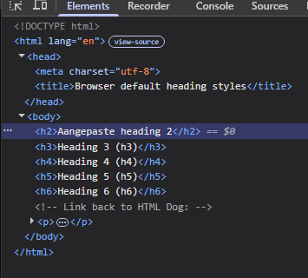
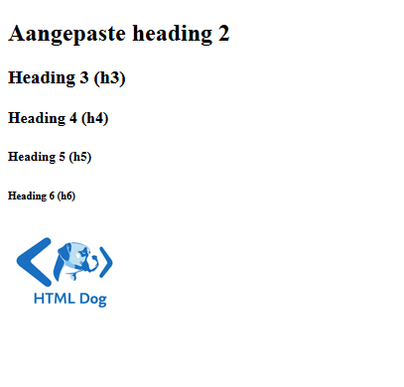
Door elementen te verwijderen of tekst aan te passen in de DOM-tree verandert de webpagina direct in de browser; dit toont aan dat wijzigingen aan de DOM-tree rechtstreeks het visuele resultaat op het scherm bepalen

Oefening 3:
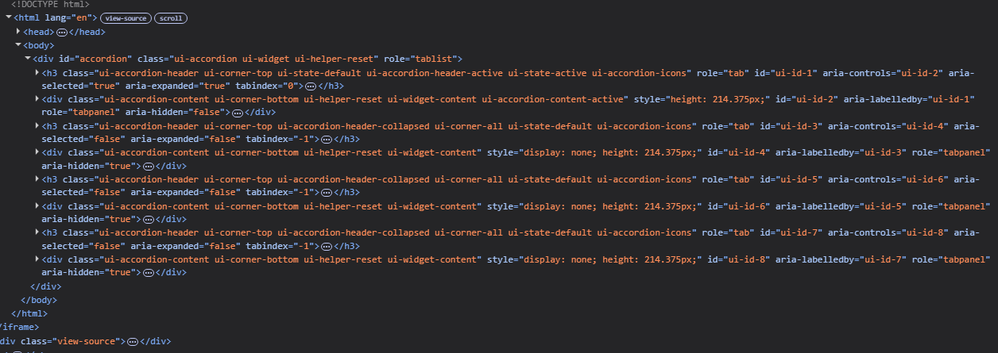
Elke sectie bestaat uit een <h3>-element (de titel/kop van de sectie) en een <div>-element (de inhoud met de tekst die open- of dichtklapt
De style- en aria-attributen veranderen live via JavaScript (bijv. display: none wordt weggehaald en aria-expanded verandert van false naar true)
Die zijn niet door de maker zelf getypt, maar worden automatisch door de jQuery UI JavaScript-library toegevoegd zodra de pagina in de browser geladen wordt

